OSNOVNA ŠKOLA
IVAN GORAN KOVAČIĆ
GORA

ODGOJNO-OBRAZOVNO ISTRAŽIVANJE:

UPOTREBA DIGITALNIH OBRAZOVNIH SADRŽAJA U NASTAVI

Gora, 5. lipanja 2020. Istraživanje provela:
Davorka Lovrić Vlašić

UVOD

Digitalni obrazovni sadržaji su sadržaji namijenjeni korištenju u obrazovanju, za učenje i poučavanje. Potiču aktivno učenje na inovativan, učinkovit, motivirajući i pojedincu prilagođen način.

Istraživanje se provodi u OŠ Ivan Goran Kovačić Gora kako bi se utvrdilo koriste li učitelji DOS u svom radu.

U istraživanju je sudjelovalo 11 učitelja razredne i predmetne nastave, ženskog spola.

Prema stažu zaposlenosti najviše sudionika istraživanja pripada u skupinu od 10-20 godina radnog staža (60%).

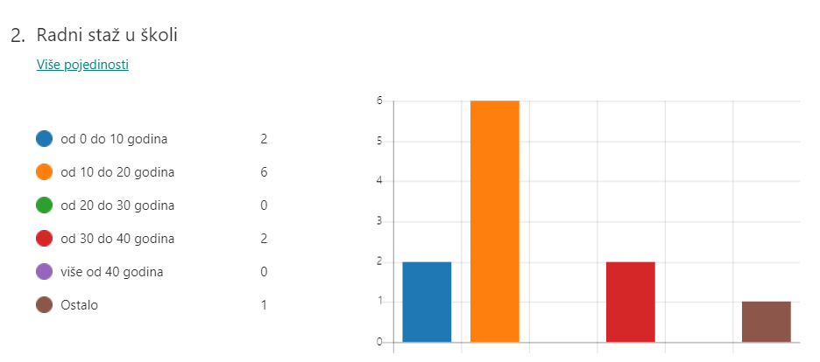

Od ispitanika, 64% učitelja radi u predmetnoj nastavi.

Prije epidemije COVID-19, DOS često je koristilo samo 36% ispitanika.

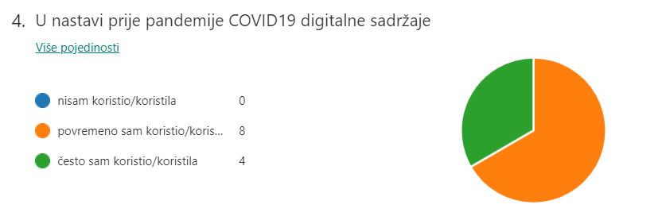
Prije epidemije COVID-19, ispitanici su najviše koristili gotove DOS nakladnika.

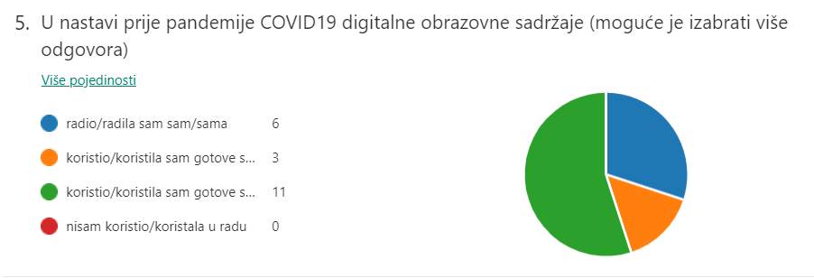

Tip DOS koji su ispitanici koristili prije epidemije COVID-19 uglavnom je bio PPT.

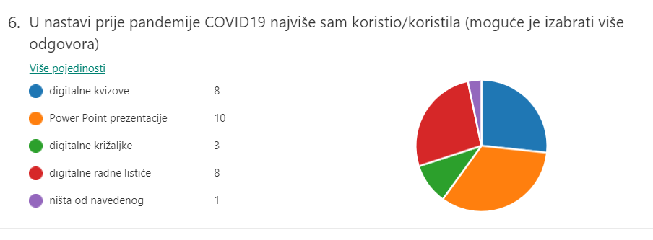

Za trajanja nastave na daljinu svi su učitelji koristili DOS.

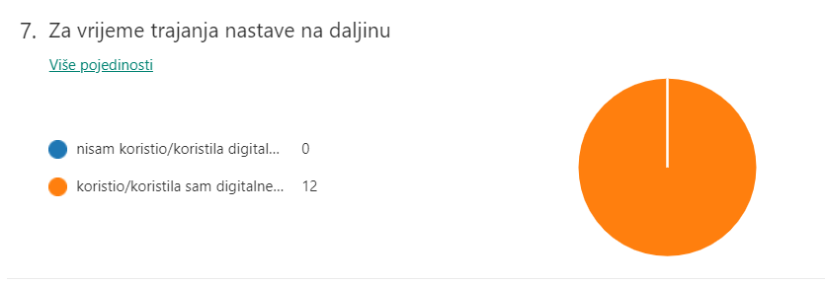

Za vrijeme trajanja nastave na daljinu povećao se broj ispitanika koji su samostalno izrađivali DOS.

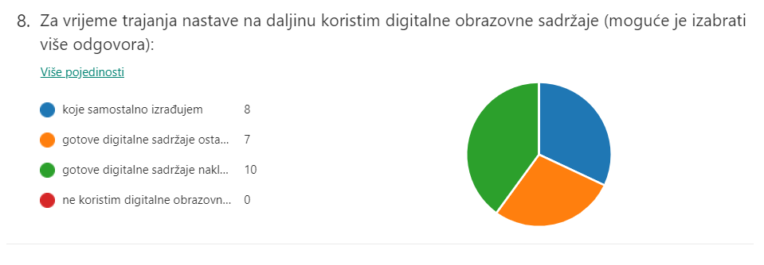
U potpunosti se slaže (18%) i slaže se (54%) ispitanika da DOS doprinose kvaliteti nastave.

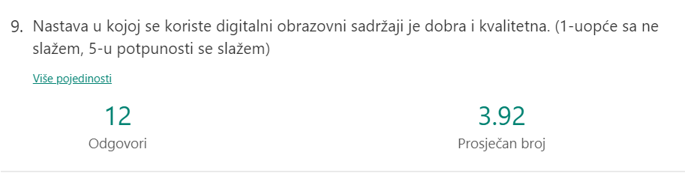

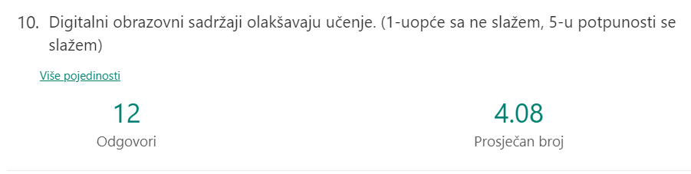
U potpunosti se slaže (36%) i slaže se (36%) ispitanika da DOS olakšavaju učenje.

U potpunosti se ne slaže (36%) i ne slaže se (9%) ispitanika da DOS ometaju učenje.

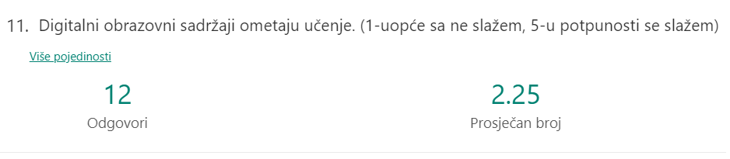
U potpunosti se slaže (64%) i slaže se (18%) ispitanika da samostalno pripremanje DOS-a zahtjeva mnogo truda i vremena.

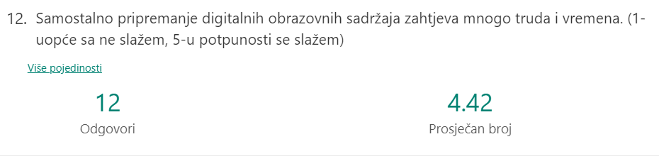

Najviše ispitanika (46%) smatra da je primjena DOS-a u nastavi djelomično važna.

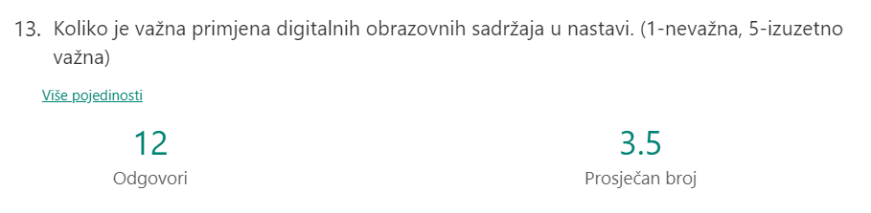

Digitalni alati koje ispitanii najčešće koriste su: PPT, Wordwall, Kahoot, Quizlet, Wizer.me, LearningApps, MS Forms, Socrative, Padlet, Matific, Geogebra.
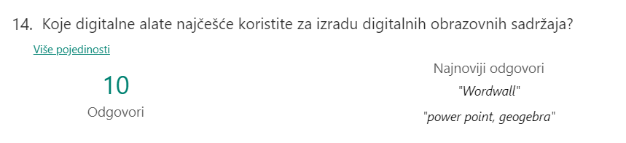

Kako učenici reagiraju na upotrebu DOS (46%) ispitanika smatra izvrsno, a (27%) vrlodobro i (27%) dobro.

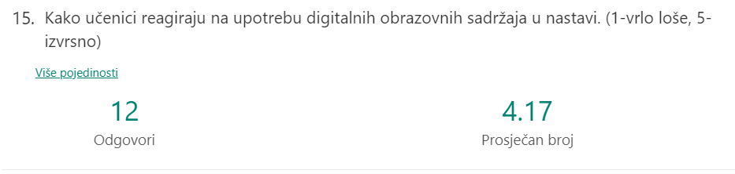

Svi ispitanici smatraju da DOS olakšava usvajanje nastavnih sadržaja.

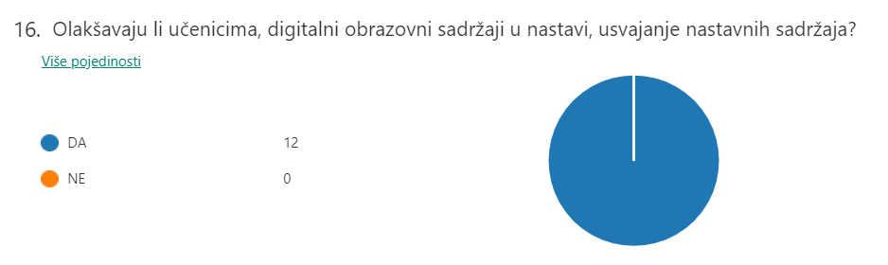
Ispitanici DOS najviše koriste u završnom dijelu sata (82%)
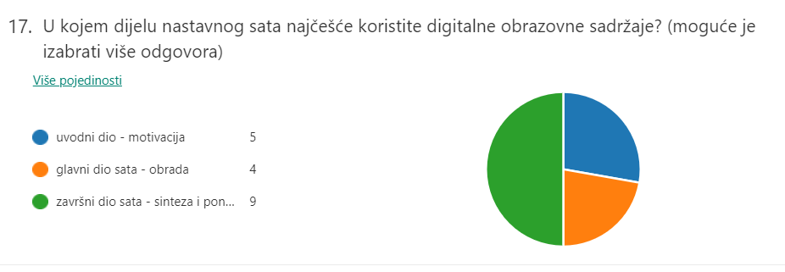
Polovica ispitanika (50%) pohađa edukacije o primjeni i izradi DOS.

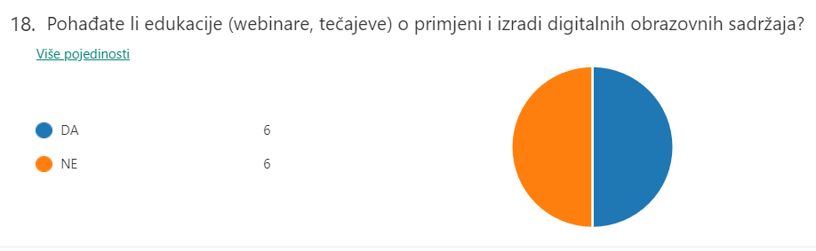

Ispitanici DOS najviše koriste za ponavljanje nastavnih sadržaja (82%)

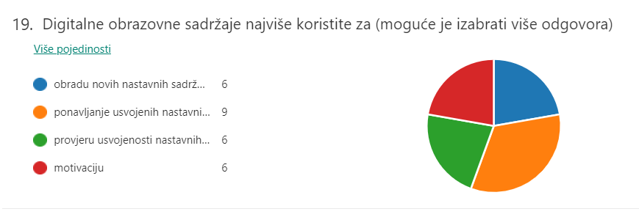

ZAKLJUČAK

Istraživanjem je utvrđeno da većina ispitanika u OŠ Ivan Goran Kovačić Gora koristi DOS u nastavi zbog povećanja kvalitete svoje nastave. Ispitanici sudjeluju u edukacijama o izradi i korištenju DOS u nastavi te ih u odnosu na razdoblje prije nastave na daljinu više samostalno izrađuju.
Većina ispitanika se slaže da je upotreba DOS u nastavi korisna te da omogućuje lakše usvajanje nastavnih sadržaja, zabavniju nastavu, ali njihovo samostalno pripremanje oduzima puno vremena i iziskuje puno truda.

